МІНІСТЕРСТВО ОСВІТИ І НАУКИ УКРАЇНИ
Західноукраїнський національний університет

Кафедра
комп’ютерних
наук

Лабороторна робота №1
“Прості типи даних. Базові конструкції мови С++”

Виконала:

Перевірив:

Тернопіль-2022
Лабораторна робота №1
“Прості типи даних. Базові конструкції мови С++”
Мета роботи: навчитися складати алгоритми розв’язку задач у вигляді блок-схеми, ознайомитися із простими типами даних та базовими конструкціями мови Сі, оволодіти практичними навичками складання, введення, редагування і виконання найпростіших діалогових програм.
Завдання: скласти алгоритми у вигляді блок-схем для задач, які наведено нижче (обрати по чотири задачі з кожного десятка за правилом, встановленим викладачем) та написати програми для їх розв’язання мовою програмування С++. Виконати звіт до лабораторної роботи, який вміщує блок-схеми та програми.

19. Користувач вводить числа, закінчуючи введення нулем. Визначити найменте серед додатних і найбільше серед від’ємних.
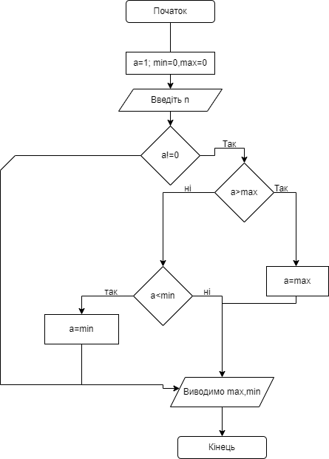
Код програми:
#include <iostream>

using namespace std;

int main() {
int a=1, min=0, max=0;
while (a != 0) {
cin >> a;
if (a > max) max = a;
else if (a < min) min = a;
}
cout <<"max="<< max << "\n" <<"min="<< min;
}
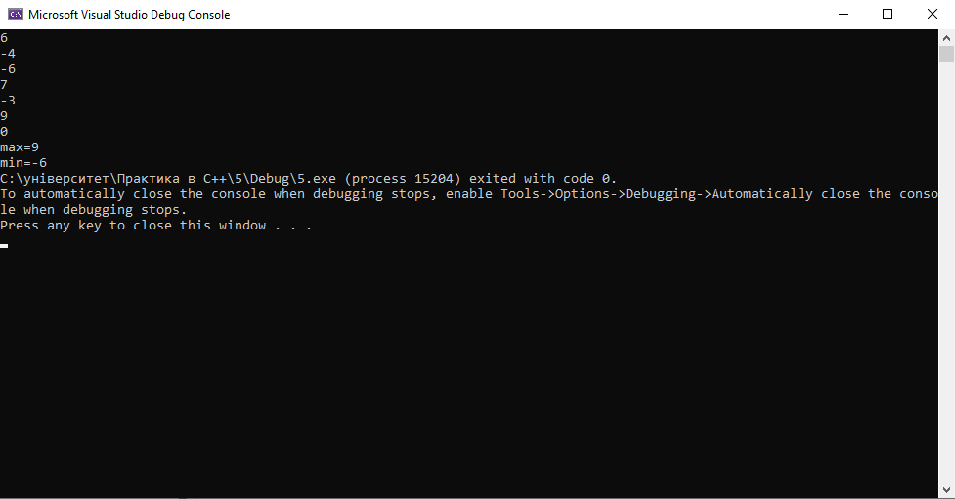
Висновок: на цій лабораторній роботі я навчилася складати алгоритми розв’язку задач у вигляді блок-схеми, ознайомилася із простими типами даних та базовими конструкціями мови Сі, оволоділа практичними навичками складання, введення, редагування і виконання найпростіших діалогових програм.

